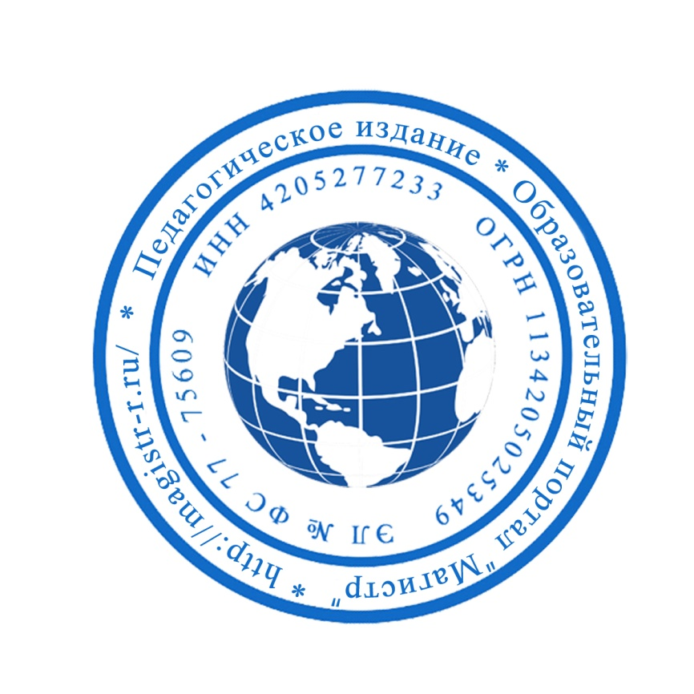
СМИ «Магистр»
Серия ЭЛ № ФС 77 – 75609 от 19.04.2019г.
(РОСКОМНАДЗОР, г. Москва)
Председатель оргкомитета: Ирина Фёдоровна К.
Тлф. 8-923-606-29-50
Е-mail: metodmagistr@mail.ru
Официальный сайт: https://magistr-r.ru/

Приказ №025 от 15.04.2020г.
О назначении участников конкурса “Учебно-методические разработки педагогов ДОУ и ДОД”
№ | Населенный пункт, область, город. | Участник | Степень/ результат
1 | МБДОУ Детский с ад №36 «Тополек», г. Осинники | Березняк Дарья Александровна | 3
2 | МАДОУ д/с № 81 «Дошкольная академия»  Г. Новосибирск | Бабушкина Евгения Олеговна | 2
3 | ГБОУ СОШ № 10 СП «Детский сад «Колобок», г.о. Чапаевск | Головина Галина Анатольевна, Баранникова Любовь Владимировна | 2

Уважаемые участники, если по каким – либо причинам вы не получили электронные свидетельства в установленный срок до 25.04.2020г. или почтовое извещение в период до 20.05.2020г., просьба обратиться для выяснения обстоятельств, отправки почтового номера, копий свидетельств и т.д. на эл. адрес: metodmagistr@mail.ru

